CUARTA PRÁCTICA CALIFICADA
Curso: Fundamentos de Programación CC112 - A
Nombres y Apellidos: Jorge Fernando Romero Colan
Código: 20184144E

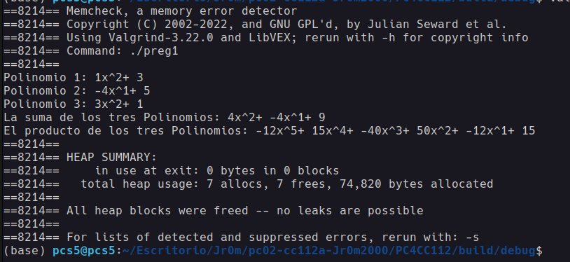
2.
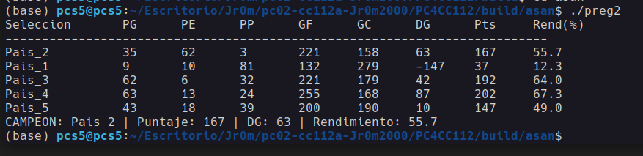
3.
me falto liberar la memoria

4. no tiempo

